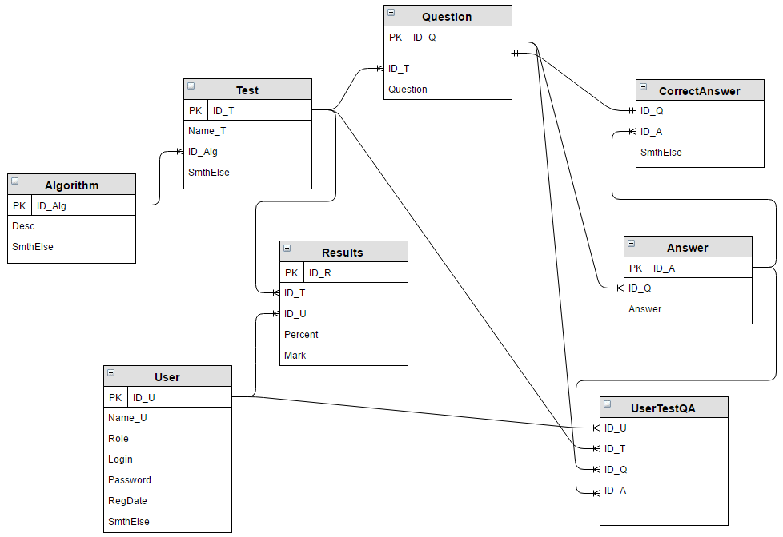

Users – пользователи

Test – таблица содержащая название теста и алгоритм для его обработки

Question – таблица с вопросами для всех тестов

Answer – таблица со всеми ответами на все вопросы

CorrectAnswer – Все вопросы и все правильные ответы

Algorithm – Таблица с алгоритмами обработки тестов

Results – Все результаты прохождения тестов для всех пользователей

UserTestQA – Ответы всех пользователей на все тесты